Rybárske povolenia

S platnosťou od 1. januára 2016 došlo ku zmenám pri vydávaní povolení na rybolov (Smernica o platení zápisného, členských príspevkov a o vydávaní povolení na rybolov).
Zväzové povolenie na kaprové vody môže byť vydané len členovi SRZ, ktorý je už držiteľom miestneho kaprového povolenia na rybolov vydaného ZO SRZ, ktorej je členom.
Zväzové povolenie na lipňové vody môže byť vydané len členovi SRZ, ktorý je už držiteľom miestneho lipňového povolenia na rybolov vydaného ZO SRZ, ktorej je členom.
Žiadame členov, ktorí si budú kupovať povolenie bezhotovostným spôsobom, aby si dôsledne vyskladali variabilný a špecifický symbol. Bezhotovostné platby zasielajte až po 1. januári 2016. Špecifický symbol nie je potrebné uvádzať, ak sa Vás netýka. Chýbajúci alebo chybný symbol resp. chyba pri vypisovaní poštového poukazu alebo prevodného príkazu spôsobí, že Vaša platba sa nebude dať jednoznačne identifikovať, čo bude mať za následok, že Vaše povolenie nebude pripravené resp. bude Vám odovzdané až po vyrovnaní nedoplatku alebo odstránení nedostatku.
Zoznam členov, ktorí budú mať pripravené povolenia zverejníme na internetovej stránke MO SRZ www.srztrstena.sk v sekcii PREDAJ POVOLENÍ. Pripravené povolenie si môžete prevziať každú stredu od 16:30 do 18:30 hod. alebo pri predaji povolení.
Upozorňujeme, že do 31. marca 2016 je člen povinný uhradiť členské príspevky vo výške:
17,00 € – mládež od 15 do 17 rokov, študenti do veku 25 rokov
23,00 € – ostatní dospelí členovia
Nezaplatením členského príspevku v stanovenom termíne zaniká členstvo v SRZ (§ 10, bod c), Stanovy SRZ).
Výbor MO SRZ schválil na rok 2016 zľavy z ceny povolení. Zľavu z ceny povolenia si môže uplatniť člen vo veku od 62 rokov a člen, ktorý je držiteľom platného preukazu ZŤP. Zľava sa poskytne najskôr v 6. roku členstva v SRZ. Zľava sa neposkytne členovi, ktorému bolo uložené disciplinárne opatrenie a členom, ktorí neuhradili členské príspevky do 31. marca 2016. Ceny zľavnených povolení:
- miestne kaprové povolenie 20,00 €
- miestne lipňové povolenie 18,00 €
- miestne pstruhové povolenie 11,00 €
Člen, ktorý spĺňa podmienky má nárok na každú zľavu.
Na predaj alebo výdaj je nutné si priniesť:
- členský preukaz, v prípade, ak je potrebné vystaviť nový a aktuálnu fotografiu, rozmer 3 x 3,5 cm,
- pri bezhotovostnej platbe doklad o zaplatení,
- potvrdenie o návšteve školy – mládež, študenti,
- občiansky preukaz, platný preukaz ZŤP – ak si člen uplatňuje zľavu.
Deťom od 6 – 14 rokov bude vydané povolenie na rybolov iba ak sú členmi Krúžkov mladých rybárov, podľa pokynov vedúcich krúžkov.
Povolenie na rybolov pre deti od 3 do 5 rokov vydá MO SRZ zdarma na základe písomnej žiadosti člena MO SRZ Trstená, ktorý má splnené všetky povinnosti a je príbuzným dieťaťa. Ku žiadosti je nutné priložiť aktuálnu fotografiu dieťaťa o rozmeroch 3 × 3,5 cm, ktorá bude následne nalepená do preukazu dieťaťa. Žiadosť a fotografiu je potrebné preukázateľne doručiť MO SRZ Trstená do 30. apríla 2016.
Ak pri vyplňovaní narazíte na problém, môžete sa osobne poradiť každú stredu od 16,30 h do 18,30 hod. v Rybárskom dome, alebo na tel. číslach 0948028556, 0907807403 pondelok až piatok v čase od 18,00 hod. do 20,00 hod.

Pre rok 2016 variabilný symbol tvorí 7 miestne číslo vytvorené podľa tabuľky č. 1
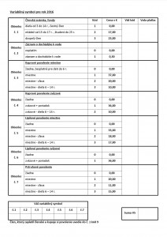

Pre rok 2016 špecifický symbol tvorí 5 miestne číslo vytvorené podľa tabuľky č. 2
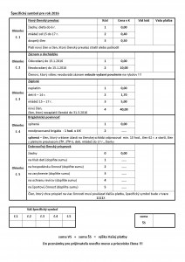
číslo účtu/IBAN: SK9009000000000054180158 (0054180158/0900)
Vyplnenie poštového poukazu
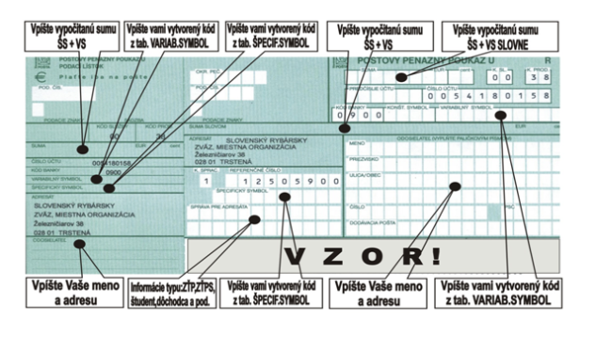
Štátny rybársky lístok
Štátny rybársky lístok vydáva Obecný alebo Mestský úrad. Predpokladáme, že bude možné si rybársky lístok zakúpiť aj pri predaji povolení.

